‘

**票之家财务账户需求**

|  |  |  |  |
| --- | --- | --- | --- |
| 文档版本号： | V1.0.0 | 归属部门/项目： | 技术部 |
| 编写人： | 辛文涛 | 编写日期： | 2016/03/28 |

**修订记录：**

|  |  |  |  |
| --- | --- | --- | --- |
| **版本号** | **修订人** | **修订日期** | **修订描述** |
| V1.0.1 | 辛文涛 | 2016/4/10 | 1. 分销商子账户增加【二维码_其它_可用】和【二维码_其它_冻结】 2. 分销商提现分为两部分：普通返还款提现和二维码返还款提示 |
| V1.0.2 | 辛文涛 | 2016/4/12 | 增加明细表里【余额】的计算公式 |
| V1.0.3 | 辛文涛 | 2016/4/27 | 分销商对账单接口增加字段 |
| V1.0.4 | 辛文涛 | 2016/5/31 | 交易明细中去掉【余额】字段 |
| V1.0.5 | 辛文涛 | 2016/6/5 | 去掉对账单中的币种字段（包括供应商和分销商） |
| V1.0.6 | 辛文涛 | 2016/6/6 | 对账单中的金币改为【返还款】 |
| V1.0.7 | 辛文涛 | 2016/6/7 | 供应商对账单字段根据清结算系统更改 |
| V1.0.8 | 辛文涛 | 2016/6/9 | 交易明细中去掉【备注】 |

**需求提供方确认记录：**

|  |  |  |  |  |
| --- | --- | --- | --- | --- |
| **确认人** | **确认时间** | **确认方式** | **确认内容** | **确认结果** |
| 王新新、易红莹、王凯 | 2016.3.28 | 当面沟通 | 各个API的内容和提供方式 | 无异议 |
| 王新新 | 2016.4.10 | 电话、邮件沟通 | 分销商增加对微店支付的支持 | 无异议 |

**开发同事确认记录：**

|  |  |  |  |  |
| --- | --- | --- | --- | --- |
| **确认人** | **确认时间** | **确认方式** | **确认内容** | **确认结果** |
| 各个供应端、分销端的产品经理和技术负责人 | 2016.3.30 | 远程会议 | 所有PRD内容 | 1. 整体上没有问题 2. 对账字段还更新到清结算系统的最新字段 |

# 简介

此文档是票之家财务账户的需求说明文档。票之家财务账户是针对所有产品线的统一的财务账户系统。

## 目的

此文档详细介绍票之家财务账户的概念及具体需求，供开发人员、测试人员、运营人员使用

## 范围

此文档描述票之家财务账户的概念、各个API的功能说明

# 用户角色描述

|  |  |
| --- | --- |
| 用户角色 | 用户描述 |
| 供应端使用者 | 使用供应端的票之家财务账户 |
| 分销端使用者 | 使用分销端的票之家财务账户 |

# 产品概述

1. 所有角色（支撑平台、魔方、供应商、分销商、代理商）都有自己独立的票之家财务账户
2. 各个角色的票之家财务账户包含了不同的子账户
3. 所有角色的票之家财务账户数据都存放到大平台上
4. 系统主要是由一套API组成。API会提供所有后台数据，各前端根据自己的需求决定展示哪些数据；API还提供充值、提现、对账等功能

## 目标

为所有产品建立一套统一的财务账户体系。

## 功能摘要

|  |  |  |  |
| --- | --- | --- | --- |
| 功能模块 | 主要功能点 | 功能描述 | 优先级 |
| 提供账户当前金额数据 |  |  | 高 |
| 提供账户历史明细数据 |  |  | 高 |
| 充值 |  |  | 高 |
| 提现 |  |  | 高 |
| 对账 |  |  | 高 |

# 产品特性

## 供应商API

### 产品概述

描述提供给供应端的API及计算公式。

### 特性说明

#### API字段

|  |
| --- |
| 名称 |
| 应收_可用 |
| 应收_冻结 |
| 应付_交易服务费_可用 |
| 应付_佣金_可用 |
| 应付_交易服务费_冻结 |
| 应付_佣金_冻结 |
| 预收_预存_可用 |
| 预收_预存_冻结 |
| 已收 |
| 已付 |
| 积分_可用（类型1~类型N） |
| 积分_冻结（类型1~类型N） |
| 赠票_可用（类型1~类型N） |
| 赠票_冻结（类型1~类型N） |
| 红包_可用（类型1~类型N） |
| 红包_冻结（类型1~类型N） |
| 券_可用（类型1~类型N） |
| 券_冻结（类型1~类型N） |

#### 计算公式

|  |  |
| --- | --- |
| 名称 | 计算公式 |
| 可用余额 | 应收_可用（如果是后付佣金和交易服务费，直到后付动作发生时，这些钱都是可以提现的。所以可用余额不应该减去【应付_可用】） |
| 冻结余额 | 应收_冻结（与可用同理） |
| 应付_可用 | 应付_交易服务费_可用 + 应付_佣金_可用 |
| 应付_冻结 | 应付_交易服务费_冻结 + 应付_佣金_冻结 |

## 分销商API

### 产品概述

描述提供给各个分销端的API字段及计算公式。

### 特性说明

#### API字段

|  |  |
| --- | --- |
| 名称 | 备注 |
| 预付 | 预存的金额 |
| 其它_可用 | 返还款 |
| 其它_冻结 | 返还款 |
| 二维码_其它_可用 | 返还款 |
| 二维码_其它_冻结 | 返还款 |
| 消费 |  |
| 授信 |  |
| 积分_可用（类型1~类型N） |  |
| 积分_冻结（类型1~类型N） |  |
| 赠票_可用（类型1~类型N） |  |
| 赠票_冻结（类型1~类型N） |  |
| 红包_可用（类型1~类型N） |  |
| 红包_冻结（类型1~类型N） |  |
| 券_可用（类型1~类型N） |  |
| 券_冻结（类型1~类型N） |  |

#### 计算公式

|  |  |
| --- | --- |
| 名称 | 计算公式 |
| 可用返还款 | 其它_可用 + 二维码_其它_可用 |
| 冻结返还款 | 其它_冻结 + 二维码_其它_冻结 |
| 可用余额 | 预付 + 可用返还款 |
| 冻结余额 | 冻结返还款 |

## 供销一体计算公式

### 产品概述

描述供销一体产品账户的计算公式

### 特性说明

#### 计算公式

|  |  |
| --- | --- |
| 名称 | 计算公式 |
| 总可用余额 | 分销商可用余额 + 供应商可用余额 |

## 账户明细API

### 产品概述

描述各个子账户的历史明细API字段

### 特性说明

#### API字段

|  |  |
| --- | --- |
| 字段名称 | 来源 |
| 发生时间 | 账户明细表-创建时间 |
| 单据号（可能为空） | 账户明细表-单据号 |
| 订单号（可能为空） | 账户明细表-订单号 |
| 摘要 | 账户明细表-业务类型 |
| 交易对象 | 账户明细表-供方名称\销方名称 |
| 发生金额 | 账户明细表-供方账户金额\销方账户金额 |
| ~~备注~~ | ~~账户明细表-备注，由账务人员手动填写~~ |

#### API说明

1. 比如旅行社分销端【预付】明细类似：

|  |  |  |  |  |  |
| --- | --- | --- | --- | --- | --- |
| 单据号 | 订单号 | 发生时间 | 摘要 | 交易对象 | 发生金额 |
| 193985839 | MF282729922 | 2016/3/8 16:31:32 | 分销商预付 | 魔方 | ￥120.78 |
| 284839939 | MF203287399 | 2016/3/9 09:43:45 | "预存"支付 | 魔方 | -￥50.42 |

1. API的设计上，要能一次性处理多个子账户的明细查询。比如分销端传入【其它_可用+其它_冻结】，API要传出【其它_可用】和【其它_冻结】的所有明细

#### 排序

账户明细按时间倒序排序，最晚发生的排在最前面

## 充值

### 产品概述

描述充值流程和API

### 状态说明



### 特性说明

#### API-充值

1. 前端调用API完成充值动作

## 提现

### 产品概述

描述提现流程及API

### 状态说明

#### 供应商提现



#### 分销商提现



### 特性说明

#### API-发起普通提现

1. 前端调用API发起提现
2. 供销一体的角色只能分别从供应端账户或者分销端账户提现，不能统一提现
3. 确认提现后，应提示用户，类似“您的提现请求已提交，我们会尽快处理”
4. 交互上，必须等到提现接口返回后才返回到钱包首页，返回时要及时刷新余额数值，防止重复提现

#### API-发起针对微店收入的提现

1. 只针对分销端
2. 分销端调用API发起提现
3. 确认提现后，应提示用户，类似“您的提现请求已提交，我们会尽快处理”
4. 交互上，必须等到提现接口返回后才返回到钱包首页，返回时要及时刷新余额数值，防止重复提现

## 对账

### 产品概述

描述对账流程及API

### 状态说明



### 特性说明

#### API-发起对账

1. 前端调用API获取对账单

##### API字段

1. 分销商字段

|  |
| --- |
| **分销商对账单明细-头字段** |
| 对账单编号、分销商名称、账期、本期应收、本期已收、已收_实际、已收_账扣、供应对象、预存余额、本期欠款、预收_其它、魔方促销、其它促销、状态 |

|  |
| --- |
| **分销商对账单明细-产品汇总** |
| 产品、订单数量、订单金额、退票数量、退票额、结算额、返还款、积分 |

|  |
| --- |
| **分销商对账单明细-订单汇总** |
| 结算单、创建时间、订单、订单应收、订单已收、已收_实际、已收_账扣、产品、订单数量、订单金额、退票数量、退票额、结算额、返还款、积分 |

1. 供应商字段

|  |
| --- |
| **供应商对账单明细-头字段** |
| 对账单编号、供应商名称、账期、出账日期、佣金支付方式、交易服务费支付方式、本期应付、可核销预付、应收佣金、应收交易服务费、预付余额、本期欠款、应开成本票、应开收入票、发票抬头、开票项目、状态 |

|  |
| --- |
| **供应商对账单明细-产品汇总** |
| 产品、父产品、结算时间、订单数量、订单金额、退票数量、退票金额、结算额、应收佣金、应收交易服务费 |

|  |
| --- |
| **供应商对账单明细-订单汇总** |
| 订单、创建时间、结算额、产品、父产品、订单数量、订单金额、退票数量、退票金额、产品结算额、应收佣金、应收交易服务费 |

##### 界面参考-供应端

1. 产品汇总页面

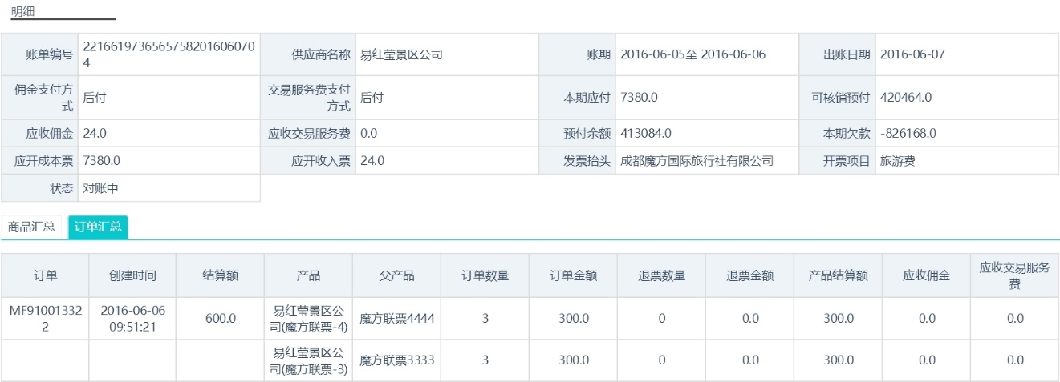

1. 订单汇总页面

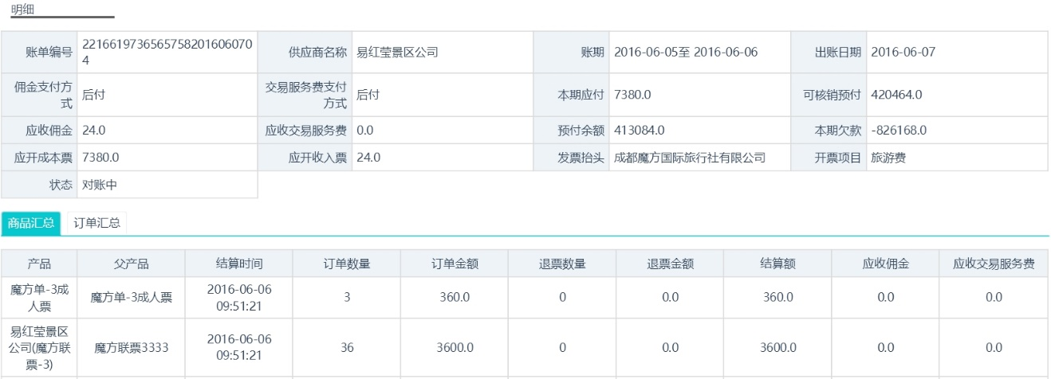

#### API-接收前端对账结果

1. 前端提供【是否确认对账单】的相应交互，并调用API把结果传回

## 各个产品改造说明

### 产品概述

各个产品需要提供相应的页面用户展示余额和子账户及明细，并提供提现、对账、充值功能。这些都需要调用票之家财务账户系统提供的API实现

### 特性说明

#### 改造列表

|  |  |
| --- | --- |
| 产品 | 改造 |
| 供应端 | 1. 展示余额、子账户、各子账户历史明细 2. 提现、对账 |
| 分销端 | 1. 展示余额、子账户、各子账户历史明细 2. 提现、充值、对账 |
| 供销一体 | 1. 展示总余额 2. 展示余额、子账户、各子账户历史明细（分为供应角色和分销角色） 3. 提现、充值、对账（分为供应角色和分销角色） |